**CEMP – Ensino FUNDAMENTAL**

** NOME: _________________________________________________Data: / / 2025**

**Professor(a): 7o Ano do Ensino Fundamental Turma: _____**

**Exercícios Propostos**

Leia a tirinha e responda às questões:

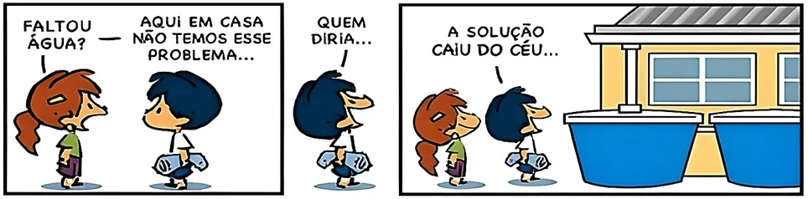

https://questoes.grancursosonline.com.br/questoes-de-concursos/lingua-portuguesa-403587/2146091

1. Quais os verbos que aparecem na tirinha?

2. Na fala: “Faltou água?”, o verbo grifado está no modo indicativo porque  
a) marca um pedido.  
b) indica uma ação certa.  
c) indica um ato duvidoso.  
d) estabelece uma hipótese.

3. Qual o verbo da tirinha está no tempo presente?

4. Em: “Quem diria…” o verbo empregado nesse trecho está no tempo:  
a) presente.  
b) passado.  
c) futuro.

5. Reescreva a última fala de Armadinho usando o mesmo verbo, mas colocando-o no tempo futuro.

6. Como fica o verbo “**diria**” em sua forma nominal no infinitivo? Esse verbo é regular ou irregular?

7. Escreva as formas nominais dos verbos abaixo:

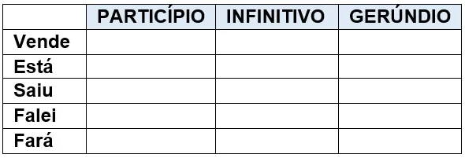

Leia e resolva às questões 8 – 10:

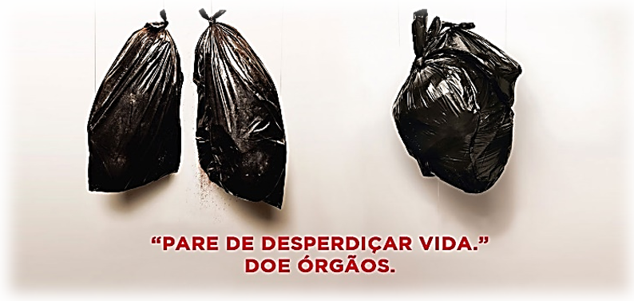

8. A linguagem utilizada na propaganda através dos verbos empregados relevam um tom:  
a) irônico.  
b) persuasivo.  
c) duvidoso.  
d) confiante.

9. Escreva o verbo presente no texto que está na forma infinitiva.

10. Conjugue o verbo da resposta anterior.

11. Leia as frases abaixo e indique se o verbo empregado em cada uma delas aponta **ação**, **estado** ou **fenômeno da natureza**.  
a) Tivemos eleições neste domingo.

b) Ela estava muito feliz com o resultado.

c) As crianças brincavam na escola.

d) Ventou muito nessa noite.

e) Ele permaneceu triste no cinema.

Leia e resolva às questões 12 – 14.

[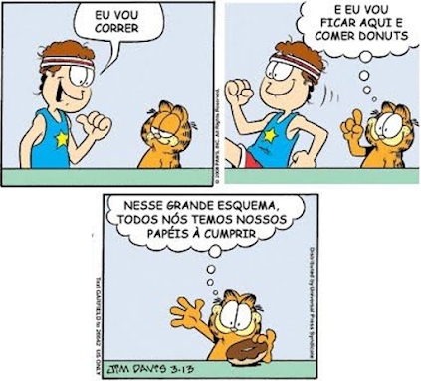](https://uploads.tudosaladeaula.com/2024/09/Sem20tC3ADtulo-571.png)

12. Como seria a reescrita na primeira fala da tirinha, caso Jon tivesse usado o pronome nós?

13. Escreva 2 (duas) locuções verbais presentes na tirinha.

14. Em: “…nós temos nossos papéis…”, qual o **modo** e o **tempo** do verbo empregado nesse trecho?  
a) Indicativo e futuro.  
b) Imperativo e presente.  
c) Subjuntivo e passado.  
d) Indicativo e presente.

15. Observe as frases abaixo e indique a conjugação (1ª, 2ª ou 3ª) do verbo empregado em cada uma delas.  
a) Ele gosta de açaí bem gelado.

b) Lula e Bolsonaro vão para o segundo turno.

c) A professora viajou feliz para a Serra.

d) Tiago vendeu seu melhor celular.

e) Ele saiu pela manhã para a escola.

16. Leia as frases a seguir e complete as lacunas com um dos verbos que está entre os parênteses.  
a) Nós ________ de chegar. (acabamos / acabaremos)  
b) Fernando e Lúcia ____________ muitas revistas. (comprastes / compraram)  
c) As crianças _____________ comer pizza. (querem / queres)   
d) Ela ____________ para São Paulo amanhã. (viajara / viajará)   
e) Vocês ___________ nota baixa? (tirou / tiraram)